Studi Teologis Praktis tentang Penyebab Kenakalan
Siswa Kelas VIII di SMPN 3 Mengkendek

F E P V S 'K' A A A R
SKKf i' ftOfeW
KlWire < P ZS® TflEnJA

Tgl.Tenni? ? _

Induk

$o. Kias ‘
PibeH/ . '
Hadlah dari ⁶

Terima daru

Harga :
Diajukan Kepada Sekolah Tinggi Agama Kristen Negeri Toraja
Untuk Memenuhi sebagai Persyaratan Guna Memperoleh
Gelar Sarjana Pendidikan Agama Kristen
Oleh
Sirwanti
Nirm 20082835

JURUSAN PENDIDIKAN AGAMA KRISTEN

SEKOLAH TINGGI AGAMA KRISTEN NEGERI

(STAKN) TORAJA

2014

HALAMAN PERSETUJUAN
Judul Skripsi
: Studi Teologis Praktis tentang Penyebab Kenakalan Siswa
di SMPN 3 Mengkendek.
Diajukan oleh
Nirm
: Sirwanti
: 20082835
Jurusan
: Pendidikan Agama Kristen
Setelah diperiksa dan diteliti, melalui pembimbingan, ujian proposal, dan telah
dipertahankan di depan dewan penguji skripsi yang diselenggarakan oleh Jurusan
Pendidikan Agama Kristen pada Sekolah Tinggi Agama Kristen (STAKN) Toraja.
Mengkendek, 26 Juni 2014
DOSEN PEMBIMBING
Pembimbing I,
Pembimbing H,
I ^{,r x} I
Dr. Selvianti,tM. Th
NIP. 197701172009012007
Dr. Joni Tapingku, M. Th
NIP. 196701242005011003
ii


Nama | : Sirwanti
NIRM | :20082835
Jurusan | : Pendidikan Agama Kristen
Judul Skripsi | : Studi Teologis Praktis tentang Penyebab Kenakalan Siswa di SMPN 3  Mengkendek.

Dosen Pembimbing: I. Dr. Selvianti, M.Th
II. Dr. Joni Tapingku, M. Th
Telah dipertahankan oleh penulis di depan dewan penguji dalam ujian Saijana (SI) di
Sekolah Tinggi Agama Kristen Negeri (STAKN) Toraja. Dan telah diyudisium pada tanggal 28
Juni 2014 dengan predikat kelulusan Memuaskan.
Mengkendek, 28 Juni 2014
Dewan Penguji
Penguji I : Rannu Sanderan, M. Th
Penguji U : Polikarpus Ka’pan, M.Th
Panitia Ujian

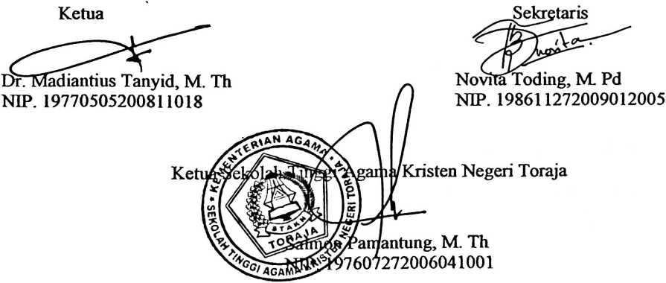
iii
ABSTRAK
Sirwanti (20082835), tahun 2014 menyusun skripsi dengan judu Penyebab
kenakalan dan subjudul “Studi Teologis Praktis Tentang Penyebab Kenakalan Siswa
Kelas VIII di SMPN 3 Mengkendek.” Penulisan skripsi ini di bawah bimbingan Dr.
Selvianti, M.Th dan Dr. Joni Tapingku, M.Th.
Adapun rumusan masalah yang akan dikaji dalam penelitian ini adalah apa
yang menyebabkan timbulnya kenakalan siswa kelas VIII di lingkungan SMPN 3
Mengkendek. Berdasarkan rumusan masalah maka tujuan penelitian ini dilakukan
untuk mengetahui penyebab terjadinya kenakalan di kalangan siswa kelas VIII di
SMPN 3 Mengkendek.
Jenis metode yang digunakan dalam penelitian ini adalah pendekatan
kualitatif dengan menggunakan teknik pengumpulan data yang digunakan yaitu studi
pustaka dan studi lapangan yang terdiri dari observasi dan wawancara.Teknik analisis
data yang digunakan adalah reduksi data, diplay data, verification
Dari hasil penelitian dapat disimpulkan bahwa kenakalan remaja merupakan
perbuatan yang tidak baik, penyebab kenakalan siswa kelas VIII di SMPN 3
Mengkendek disebabkan oleh pengaruh teman sekolah. Pengaruh tersebut sangat
mempengaruhi pertumbuhan dan perkembangan seorang remaja, sehingga peranan
keluarga, gereja, pihak sekolah dan lingkungan sosial sangat memegang peranan
penting dalam mengatasi kenakalan remaja.
vii

